Решение Совета городского округа город Уфа Республики Башкортостан от 1 ноября 2023 года № 31/6

Об общественных обсуждениях по схемам расположения земельных участков, на которых расположены многоквартирные дома и иные входящие в состав таких домов объекты недвижимого имущества

В соответствии со статьёй 11.10 Земельного кодекса Российской Федерации, статьёй 28 Федерального закона от 6 октября 2003 года № 131-ФЗ «Об общих принципах организации местного самоуправления в Российской Федерации», статьёй 13 Устава городского округа город Уфа Республики Башкортостан, решением Совета городского округа город Уфа Республики Башкортостан от 27 июня 2018 года № 28/5 «Об утверждении Положения об организации и проведении общественных обсуждений в сфере градостроительной деятельности на территории городского округа город Уфа Республики Башкортостан», в целях соблюдения прав человека на благоприятные условия жизнедеятельности, прав и законных интересов правообладателей земельных участков и объектов капитального строительства Совет городского округа город Уфа Республики Башкортостан р е ш и л:

1. Назначить общественные обсуждения по схемам расположения земельных участков, на которых расположены многоквартирные дома и иные входящие в состав таких домов объекты недвижимого имущества, на территории городского округа город Уфа Республики Башкортостан, по адресам:
- улица Бессонова, дом 24/1;
- улица Заводская, дом 15/3;
- улица Нежинская, дом 2;
- улица Кольцевая, дом 6;
- улица Кольцевая, дом 8;
- улица Академика Королева, дом 35.

2. Провести общественные обсуждения по схемам расположения земельных участков, на которых расположены многоквартирные дома и иные входящие в состав таких домов объекты недвижимого имущества, указанным в пункте 1 настоящего решения, с 2 ноября 2023 года по 2 декабря 2023 года.

3. Установить, что органом, уполномоченным на проведение общественных обсуждений по схемам расположения земельных участков, на которых расположены многоквартирные дома и иные входящие в состав таких домов объекты недвижимого имущества, является межведомственная комиссия по проведению общественных обсуждений в сфере градостроительной деятельности городского округа город Уфа Республики Башкортостан.

4. Установить, что письменные предложения жителей городского округа город Уфа Республики Башкортостан по схемам расположения земельных участков, на которых расположены многоквартирные дома и иные входящие в состав таких домов объекты недвижимого имущества, указанным в пункте 1 настоящего решения, направляются в межведомственную комиссию по проведению общественных обсуждений в сфере градостроительной деятельности городского округа город Уфа Республики Башкортостан (адрес: город Уфа, проспект Октября, 56/3) с 9 ноября 2023 года по 21 ноября 2023 года.

5. Опубликовать настоящее решение в газете «Уфимские ведомости» не позднее 2 ноября 2023 года.

6. Управлению земельных и имущественных отношений Администрации городского округа город Уфа Республики Башкортостан:
1) с 2 ноября 2023 года разместить настоящее решение, оповещение о начале общественных обсуждений, согласно приложению 1 к настоящему решению, на официальном сайте Администрации городского округа город Уфа Республики Башкортостан в информационно-телекоммуникационной сети «Интернет» и на информационных стендах в местах, установленных приложением 2 к настоящему решению;
2) с 9 ноября 2023 года разместить информационные материалы по схемам расположения земельного участка, на котором расположены многоквартирные дома и иные входящие в состав таких домов объекты недвижимого имущества, указанным в пункте 1 настоящего решения, на официальном сайте Администрации городского округа город Уфа Республики Башкортостан в информационно-телекоммуникационной сети «Интернет» и на информационных стендах в местах, установленных приложением 2 к настоящему решению;
3) обеспечить надлежащее размещение материалов на информационных стендах в местах, установленных приложением 2 к настоящему решению, и посредством официального сайта Администрации городского округа город Уфа Республики Башкортостан https://discuss.ufacity.info;
4) с 9 ноября 2023 года открыть и провести экспозицию по схемам расположения земельных участков по адресам: улица Бессонова, дом 24/1; улица Заводская, дом 15/3; улица Нежинская, дом 2; улица Кольцевая, дом 6; улица Кольцевая, дом 8; улица Академика Королева, дом 35, на которых расположены многоквартирные дома и иные входящие в состав таких домов объекты недвижимого имущества, указанным в пункте 1 настоящего решения, в месте и по графику, установленному приложением 2 к настоящему решению.

7. Опубликовать заключение о результатах общественных обсуждений по схемам расположения земельных участков, на которых расположены многоквартирные дома и иные входящие в состав таких домов объекты недвижимого имущества, указанным в пункте 1 настоящего решения, в установленном законом порядке.

8. Контроль за исполнением настоящего решения возложить на постоянную комиссию Совета городского округа город Уфа Республики Башкортостан по архитектуре, строительству, земельным и имущественным отношениям.

Председатель Совета
городского округа город Уфа
Республики Башкортостан М. Васимов
Приложение 1
к решению Совета городского округа город Уфа Республики Башкортостан
от 1 ноября 2023 года № 31/6

Оповещение о начале общественных обсуждений

На общественные обсуждения представляются схемы расположения земельных участков, на которых расположены многоквартирные дома и иные входящие в состав таких домов объекты недвижимого имущества.
Общественные обсуждения проводятся в порядке, установленном статьи 11.10 Земельного кодекса Российской Федерации, решением Совета городского округа город Уфа Республики Башкортостан от 27 июня 2018 года № 28/5 «Об утверждении Положения об организации и проведении общественных обсуждений в сфере градостроительной деятельности на территории городского округа город Уфа Республики Башкортостан».
Орган, уполномоченный на проведение общественных обсуждений – межведомственная комиссия по проведению общественных обсуждений в сфере градостроительной деятельности городского округа город Уфа Республики Башкортостан.
Срок проведения общественных обсуждений – с 2 ноября 2023 года по 2 декабря 2023 года.
Информационные материалы по теме общественных обсуждений и их перечень представлены на экспозиции:
- в Управлении земельных и имущественных отношений Администрации городского округа город Уфа Республики Башкортостан (город Уфа, проспект Октября, 56/3);
- в Администрации Советского района городского округа город Уфа Республики Башкортостан (город Уфа, улица Революционная, 111);
- в Администрации Октябрьского района городского округа город Уфа Республики Башкортостан (город Уфа, улица Комсомольская, 142/1);
- в Администрации Орджоникидзевского района городского округа город Уфа Республики Башкортостан (город Уфа, улица Мира, 6).
Экспозиция открыта с 9 ноября 2023 года по 21 ноября 2023 года. Часы работы: с 9.00 часов до 13.00 часов и с 14.00 часов до 18.00 часов (кроме выходных и праздничных дней). На экспозиции проводятся консультации по теме общественных обсуждений.
В период общественных обсуждений участники общественных обсуждений имеют право представить свои предложения и замечания в срок с 9 ноября 2023 года по 21 ноября 2023 года по обсуждаемой схеме расположения земельных участков, на которых расположены многоквартирные дома и иные входящие в состав таких домов объекты недвижимого имущества:
1) в письменной форме или в форме электронного документа в адрес Управления земельных и имущественных отношений Администрации городского округа город Уфа Республики Башкортостан (электронный адрес: mail@uzio-ufa.ru, uzio@ufacity.info);
2) посредством официального сайта Администрации городского округа город Уфа Республики Башкортостан https://discuss.ufacity.info или информационных систем;
3) посредством записи в книге (журнале) учета посетителей экспозиции схем расположения земельных участков, на которых расположены многоквартирные дома и иные входящие в состав таких домов объекты недвижимого имущества.
Обращение должно содержать:
1) для физических лиц: фамилию, имя, отчество (при наличии), дату рождения, адрес места жительства (регистрации) – с приложением документов, подтверждающих такие сведения;
2) для юридических лиц: наименование, основной государственный регистрационный номер, место нахождения и адрес – с приложением документов, подтверждающих такие сведения.
Участники общественных обсуждений, являющиеся правообладателями соответствующих земельных участков и (или) расположенных на них объектов капитального строительства и (или) помещений, являющихся частью указанных объектов капитального строительства, также представляют сведения соответственно о таких земельных участках, объектах капитального строительства, помещениях, являющихся частью указанных объектов капитального строительства, из Единого государственного реестра недвижимости и иные документы, устанавливающие или удостоверяющие их права на такие земельные участки, объекты капитального строительства, помещения, являющиеся частью указанных объектов капитального строительства.
Примерная форма заявления о предложениях и замечаниях приведена в Приложении № 7 к Положению об организации и проведении общественных обсуждений в сфере градостроительной деятельности на территории городского округа город Уфа Республики Башкортостан.
Информационные материалы по схемам расположения земельных участков, на которых расположены многоквартирные дома и иные входящие в состав таких домов объекты недвижимого имущества, размещены на сайте https://discuss.ufacity.info и на сайте Управления земельных и имущественных отношений Администрации городского округа город Уфа Республики Башкортостан https://uzio-ufa.ru с 9 ноября 2023 года.

Приложение 2
к решению Совета городского округа город Уфа Республики Башкортостан
от 1 ноября 2023 года № 31/6

Место и время ознакомления с экспозицией

с 9 ноября 2023 года по 21 ноября 2023 года с 9.00 часов до 13.00 часов и с 14.00 часов до 18.00 часов (кроме выходных и праздничных дней):
- в Управлении земельных и имущественных отношений Администрации городского округа город Уфа Республики Башкортостан (город Уфа, проспект Октября, 56/3)
- в Администрации Советского района городского округа город Уфа Республики Башкортостан (город Уфа, улица Революционная, 111);
- в Администрации Октябрьского района городского округа город Уфа Республики Башкортостан (город Уфа, улица Комсомольская, 142/1);
- в Администрации Орджоникидзевского района городского округа город Уфа Республики Башкортостан (город Уфа, улица Мира, 6)
Место и даты размещения на информационных стендах

с 9 ноября 2023 года по 21 ноября 2023 года:
- в Управлении земельных и имущественных отношений Администрации городского округа город Уфа Республики Башкортостан (город Уфа, проспект Октября, 56/3);
- возле входа в Администрацию Советского района городского округа город Уфа Республики Башкортостан (город Уфа, улица Революционная, 111);
- возле входа в Администрацию Октябрьского района городского округа город Уфа Республики Башкортостан (город Уфа, улица Комсомольская, 142/1);
- возле входа в Администрацию Орджоникидзевского района городского округа город Уфа Республики Башкортостан (город Уфа, улица Мира, 6).
- возле дома 24/1 по улице Бессонова;
- возле дома 15/3 по улице Заводская;
- возле дома 2 по улице Нежинская;
- возле дома 6 по улице Кольцевая;
- возле дома 8 по улице Кольцевая;
- возле дома 35 по улице Академика Королева.

Приложение 3
к решению Совета городского округа город Уфа Республики Башкортостан
от 1 ноября 2023 года № 31/6

Схема размещения информационного стенда на входе в Управление земельных и имущественных отношений Администрации городского округа город Уфа Республики Башкортостан (город Уфа, проспект Октября, 56/3)
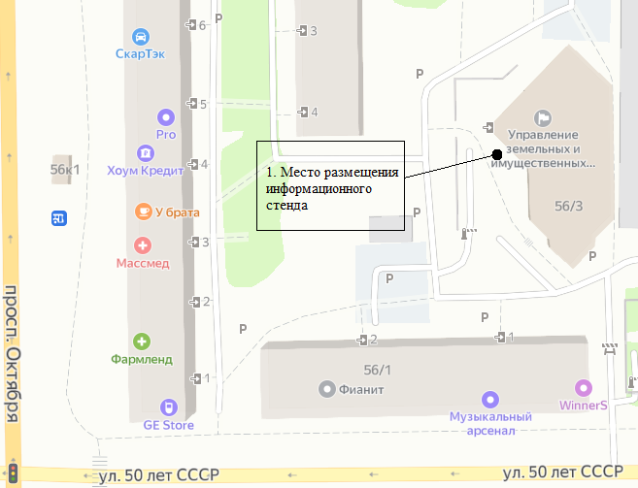

Схема размещения информационного стенда на входе в Администрацию Советского района городского округа город Уфа Республики Башкортостан (город Уфа, улица Революционная, 111)
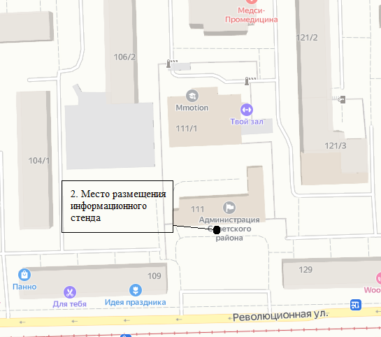

Схема размещения информационного стенда на входе в Администрацию Октябрьского района городского округа город Уфа Республики Башкортостан (город Уфа, улица Комсомольская, 142/1)

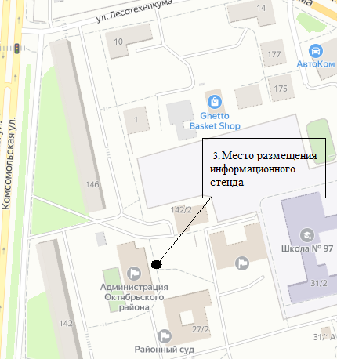

Схема размещения информационного стенда на входе в Администрацию Орджоникидзевского района городского округа город Уфа Республики Башкортостан (город Уфа, улица Мира, 6)
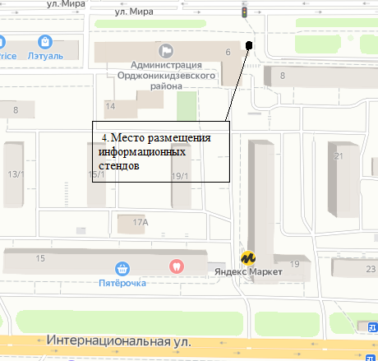

Схема размещения информационного стенда в доме №24/1 улица Бессонова, (город Уфа, улица Бессонова, 24/1)

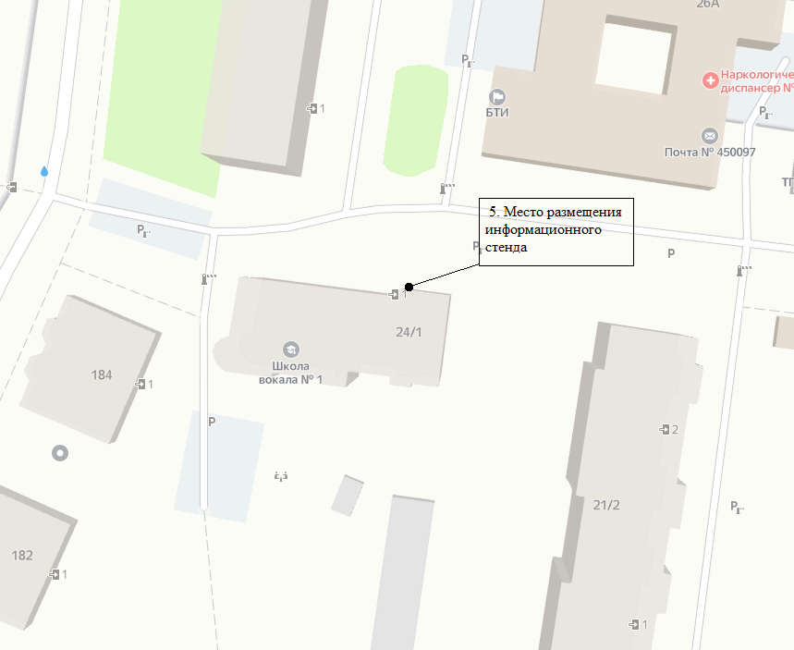

Схема размещения информационного стенда в доме №15/3 улица Заводская, (город Уфа, улица Заводская, 15/3)

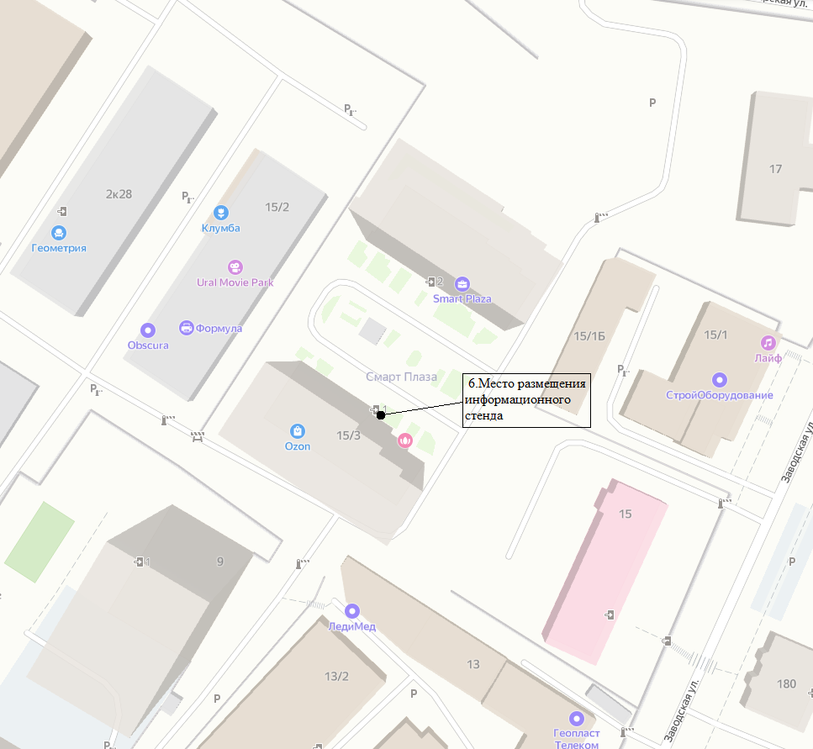

Схема размещения информационного стенда в доме №2 улица Нежинская, (город Уфа, улица Нежинская, 2)

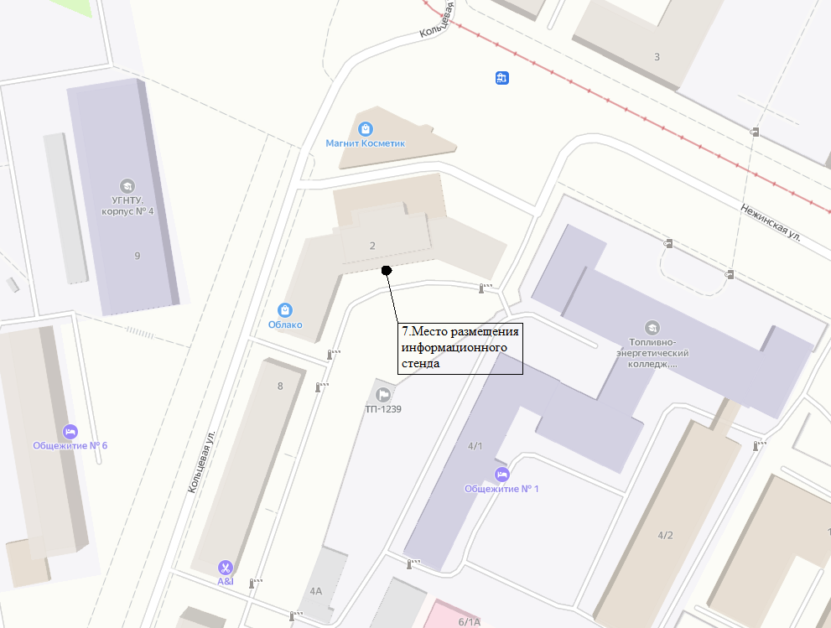

Схема размещения информационного стенда в доме №6 улица Кольцевая, (город Уфа, улица Кольцевая, 6)

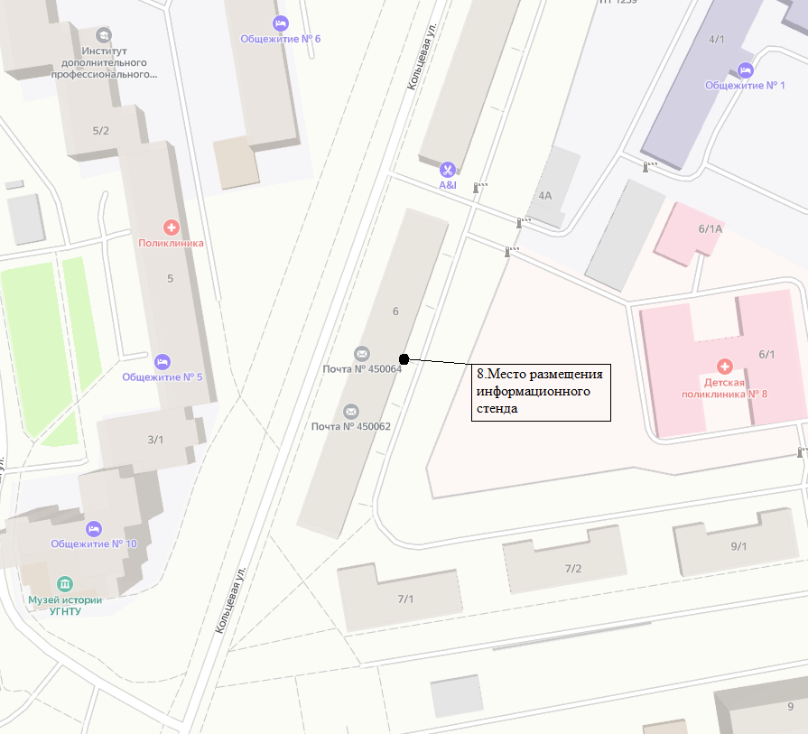
Схема размещения информационного стенда в доме №8 улица Кольцевая, (город Уфа, улица Кольцевая, 8

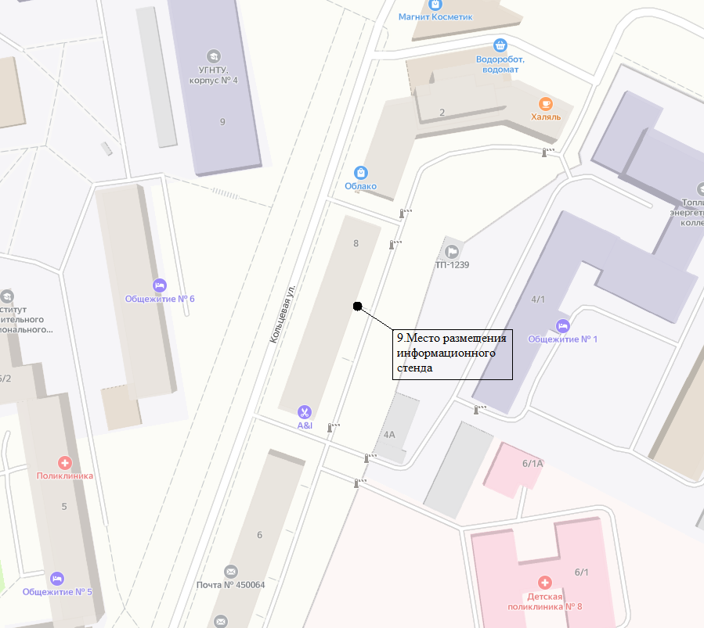

Схема размещения информационного стенда в доме № 35 улица Академика Королева, (город Уфа, улица Академика Королева, 35)
